

科阿思农业灌溉精细化管理系统

软件说明书

上海科阿思智能科技有限公司

REV1.0

目录

1. **系统登录……………………………………………………………………………………**
2. **主界面………………………………………………………………………………………**
3. **系统功能……………………………………………………………………………………**

**1.用户登录：**

在浏览器中输入 ：<http://shqpsw.keasi.cn> 即可进入农业灌溉精细化管理系统的登录界面：

输入系统管理员给你开设的账号与密码，并按照验证码后面图案提示的验证码，输入正确的验证码，点击登录，即可进入农业灌溉精细化管理系统。如果您忘记了您的账号与密码，请与给您开设账号和密码的系统管理员联络。

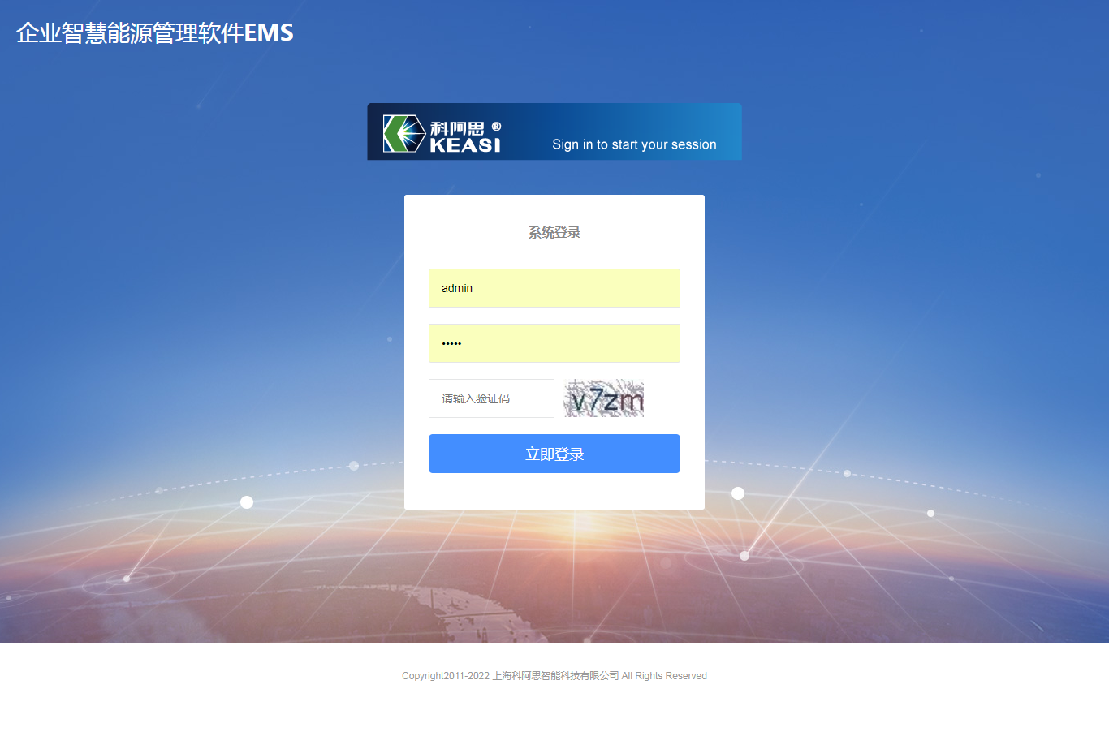

**2.主界面：**

登录后即进入农业灌溉精细化管理系统的主界面：

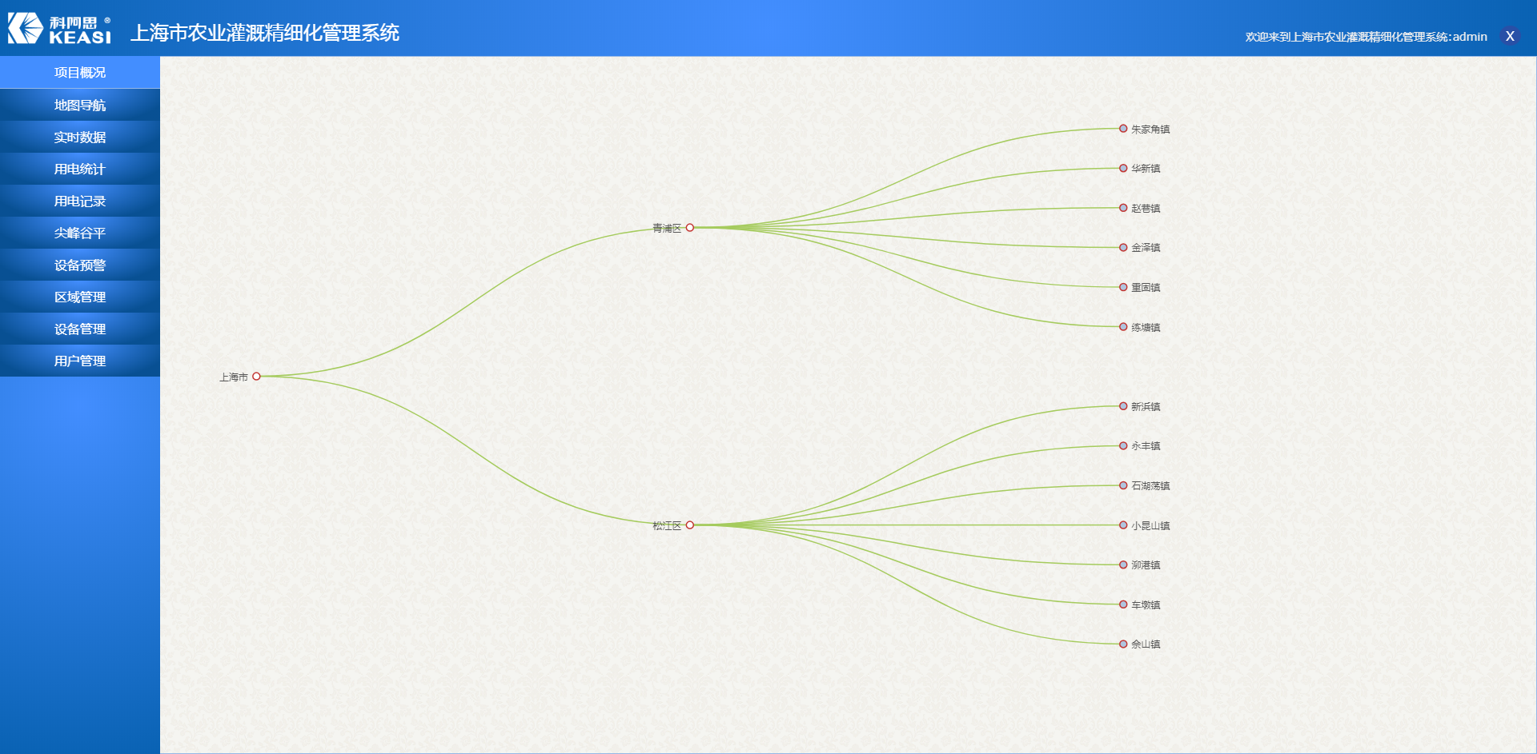

主界面的的最上方是软件系统名称及登录的账号名称，最右侧的按钮时退出软件系统图标，点击该图标会弹出退出窗口，点击确定即可退出当前登录的账号：

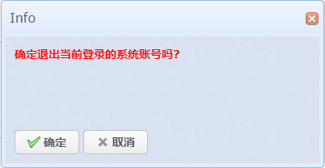

主界面的左侧按钮是软件系统的功能模块，点击每一个按钮即可进入该模块的管理界面，屏幕的正中是每个模块的内容显示区域。

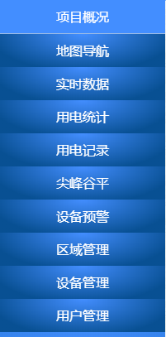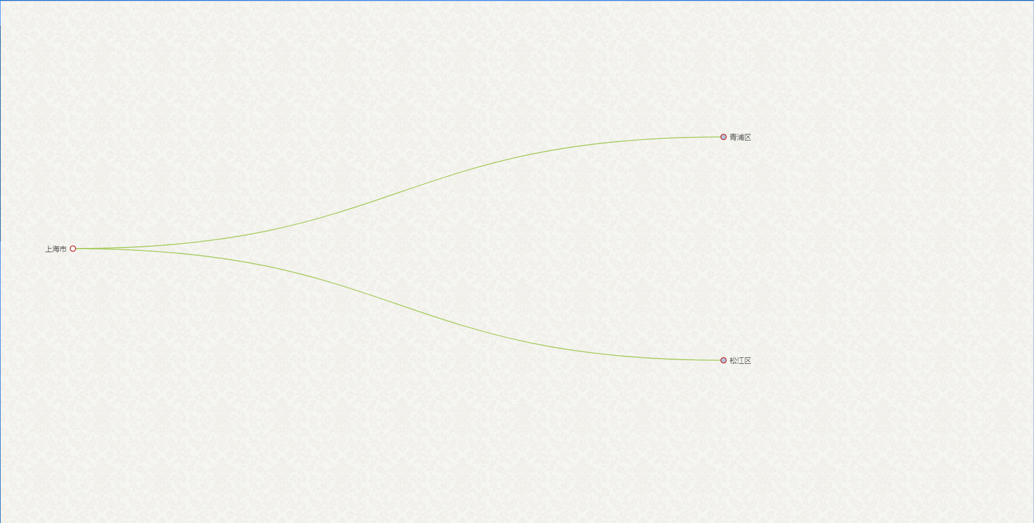

**2.系统功能：**

2.1 项目概况：

项目概况按钮点击后会在内容显示区显示您当前哪些区域，哪些设备已经接入了该系统，通过点击内容区每个节点，您可以很方便的查询接入的一级、二级、三级等区域的数量，也可以沿着树形结构查询到根节点设备的数量及名称，为您的项目提供一个全局的概览！

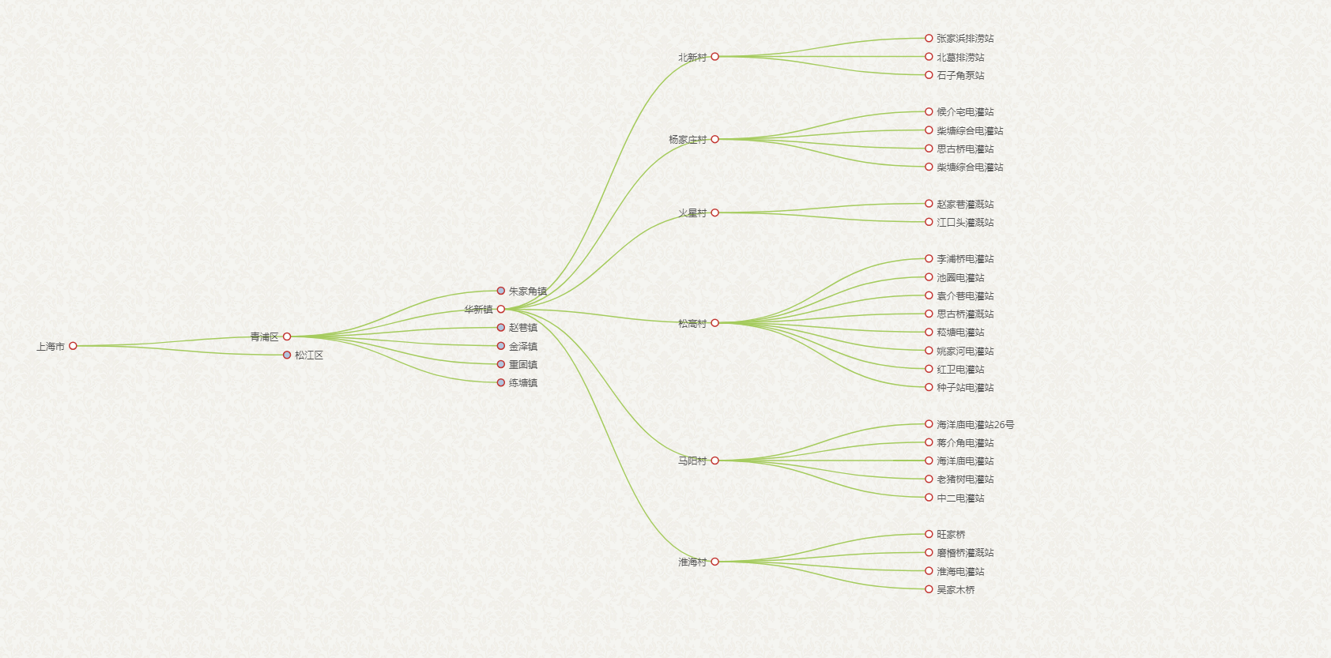

您可以通过点击该节点选择打开或收缩当前的树形根节点

2.2 地图导航：

地图导航模块展示的是您的设备分布的地理位置。您可以将鼠标指针悬停在蓝色气球的上方来查看该地点的名称及所属的区域。

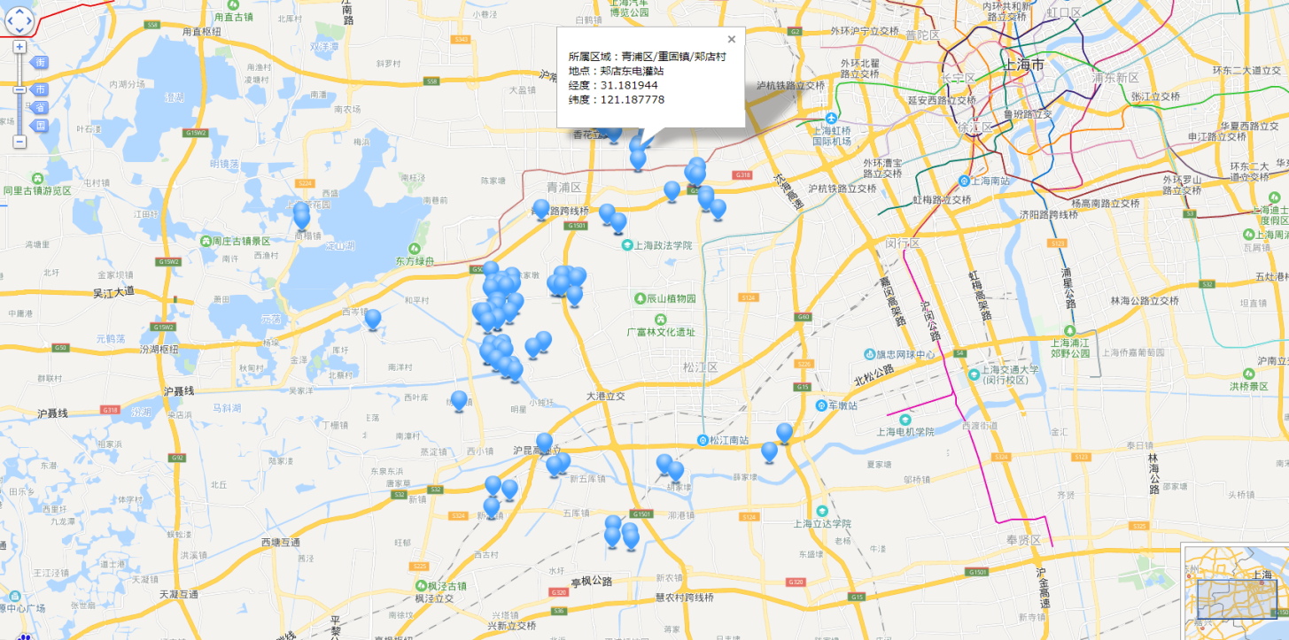

您可以点击其中的一个小气球可以查询该地点最近一个月的用电记录，并可以选择导出按钮将该地点的用电记录明细导出到Excel档案，或者点击返回到地图导航页面。

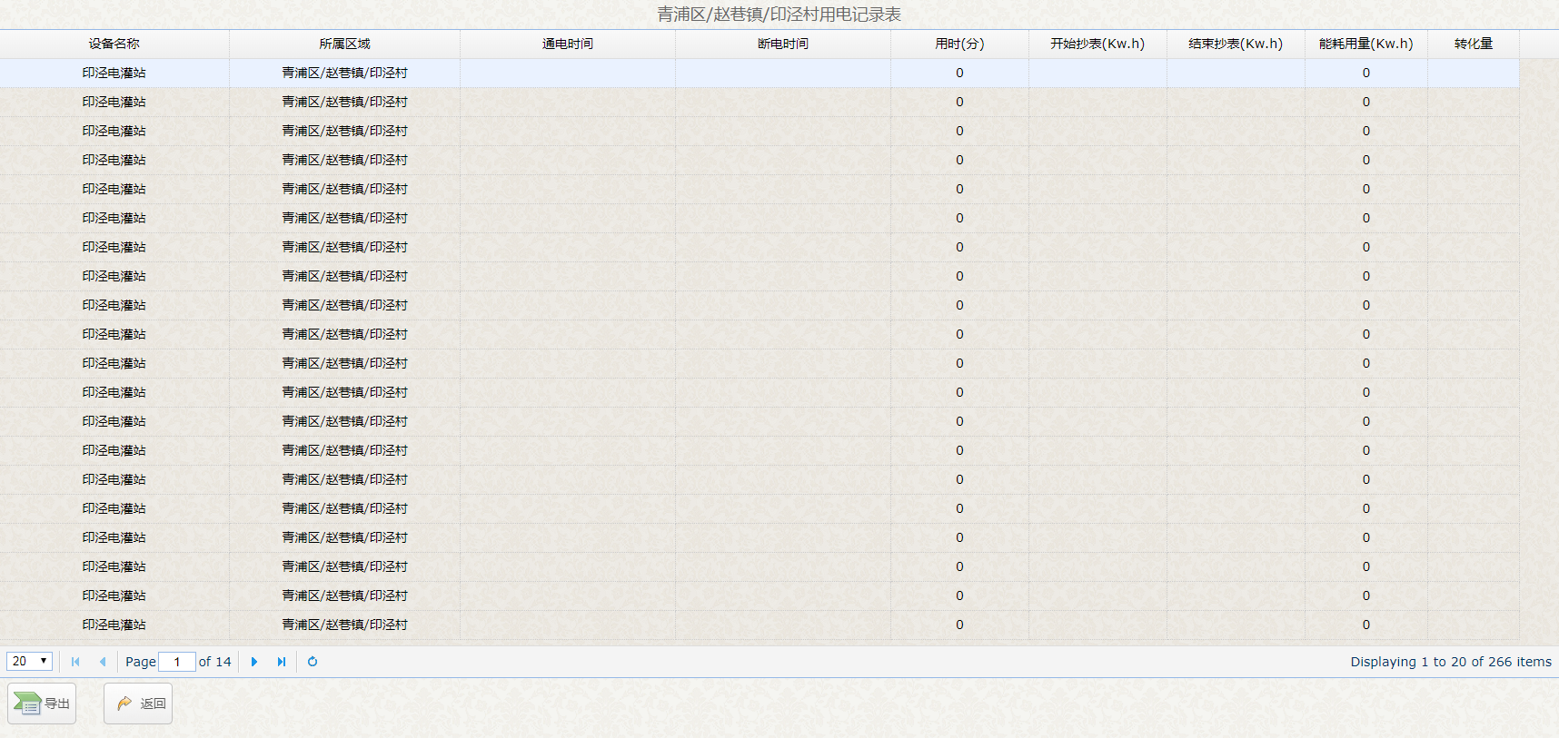

返回导航页面

导出数据

2.3 实时数据：

实时数据模块展示的是设备或区域的实时数据，您项目里的每一个区域，或每一个设备的最新的用电量和用电时间。启动功能模块时，弹出的树形结构菜单，为您提供查询的目标：区域或设备。右侧的内容中就会显示出该区域或设备的用电量和用电时间，设备提供的数据会更多，有三相 电流，三相电压，有功，无功等数据。上方的输入模块可以让您指定查询的时间范围，系统默认提供的时间范围是当天的0点0分0秒到您当前所在的时间。

可以输入查询的时间范围

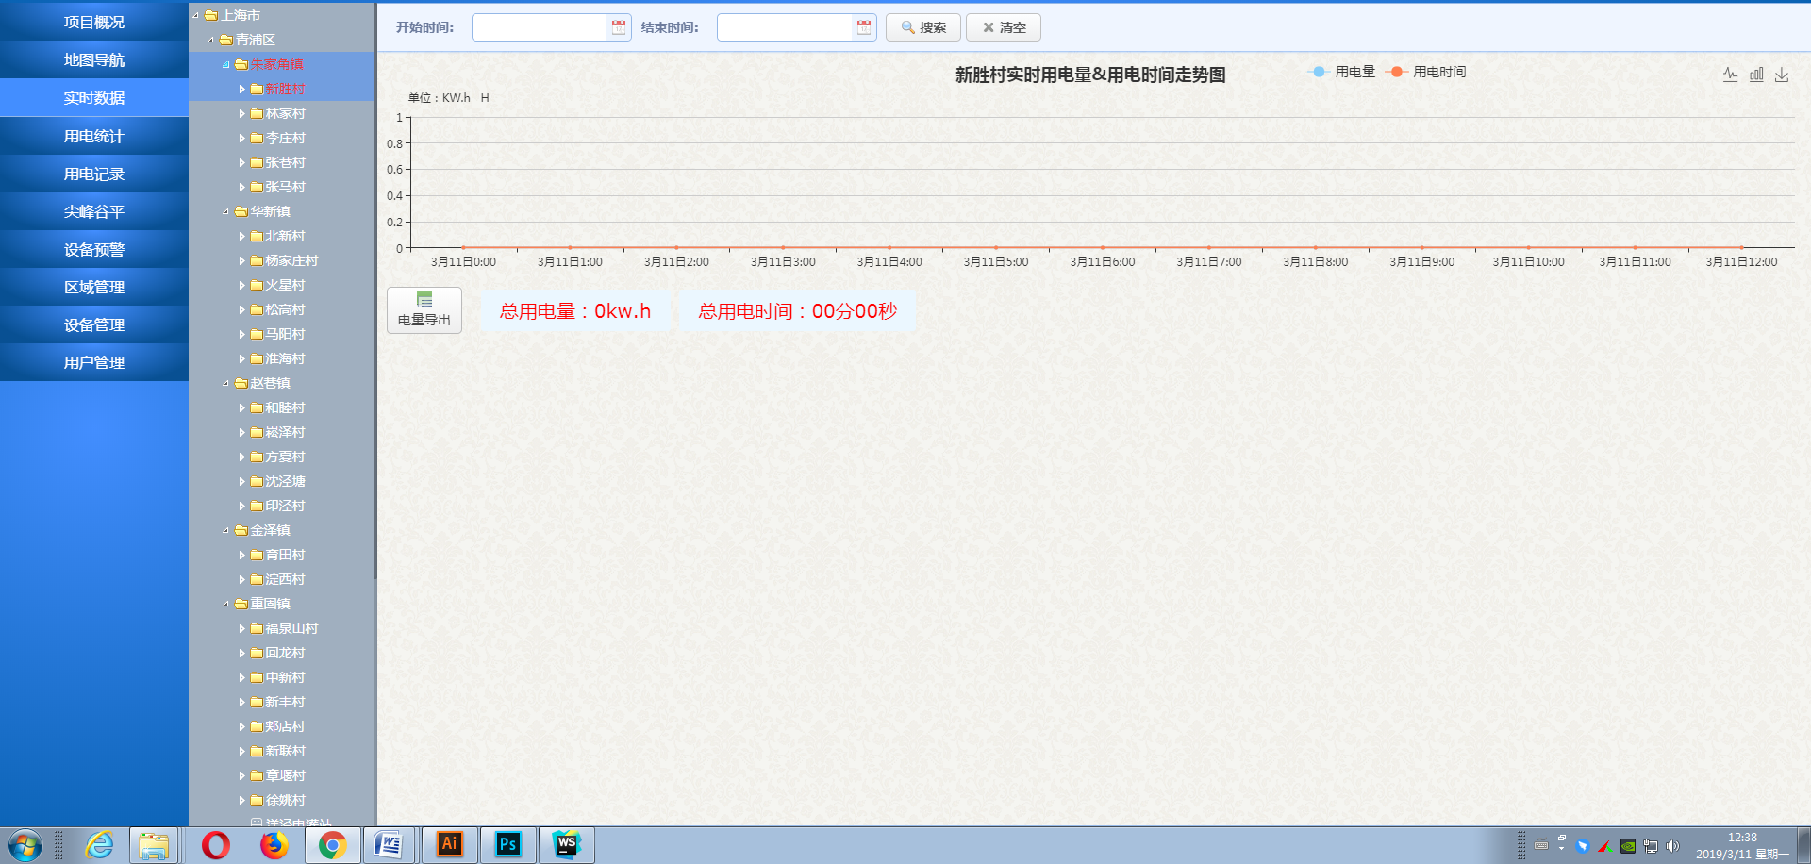

树形结构菜单：

可以选择区域或设备。

下方的电量导出和监控导出按钮是将当前查询得到的数据，导出到Excel做进一步的分析。区域只有用电量和用电时间；而设备我们除了提供该设备的用电量，用电时间外，还提供更多的监控数据。

导出按钮：

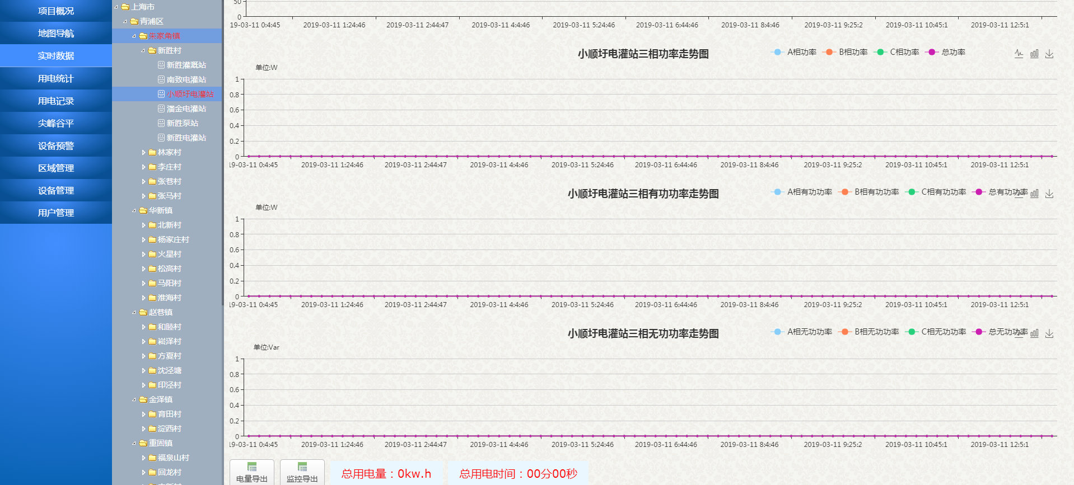

数据导出按钮

2.4 用电统计：

用电统计模块提供用电量和用电时间的查询，这个模块提供的是区域和设备的用电量和用电时间的查询，和实时数据不同的是：它支持更长的时间范围查询。我们提供了日，月，年三种统计类型方式查询，如果是日查询，系统默认提供的时间范围是当天~已过去的最近30天。月查询系统默认提供的是当天~已过去的最近12个月。 年查询系统默认提供的是当天~已过去的10年。上方的输入框也支持您输入任意的时间查询范围来查询，并将当前的查询数据导出到Excel档案做进一步的分析。

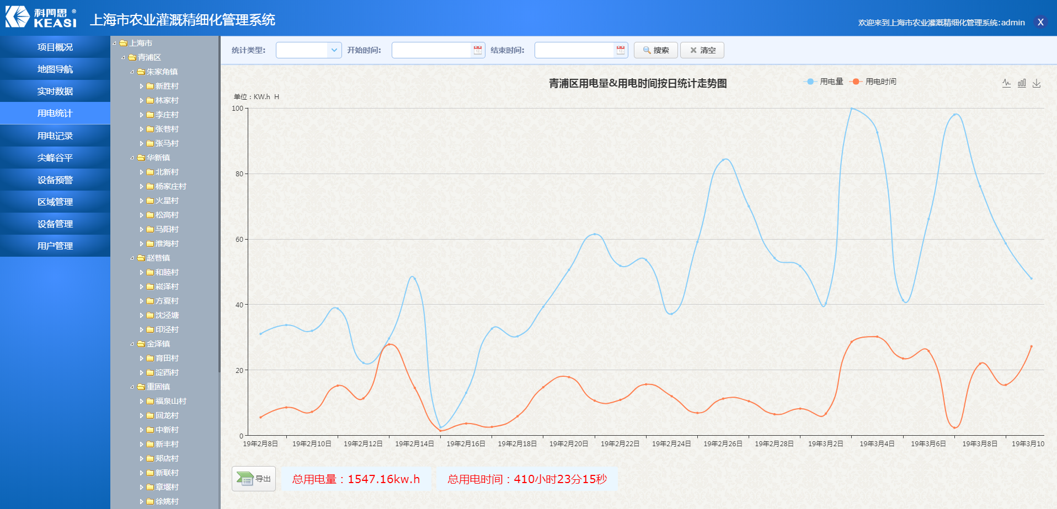

数据导出按钮

可以输入查询类型和时间范围

2.5 用电记录：

用电记录功能模块提供的是查询某一个区域和设备的某一个时间段的用电记录，用来追溯某一个区域或设备的用电详细记录。如果是区域则提供该区域下所有设备的详细用电记录，如果是设备则提供该设备的详细的用电记录。

树形结构菜单：

可以选择区域或设备。

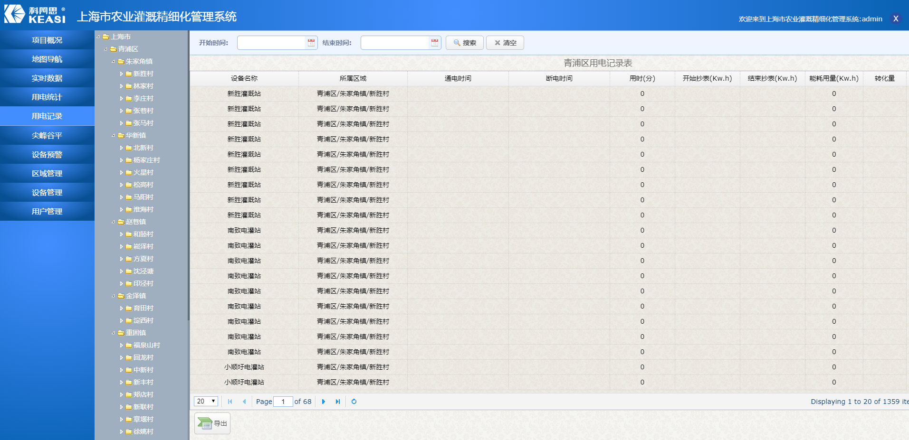

可以输入查询时间范围

数据导出按钮

树形结构菜单：

可以选择区域或设备。

2.6 尖峰平谷：

尖峰平谷模块提供的是查询某一区域和设备，按一天的尖峰平谷的时段统计的用电量和用电时间，从而用来分析您在国家规定的尖峰平谷时段的能耗状况，右侧的时段设置可以用来设置您当前所在区域国家规定的尖峰平谷时段。

设置尖峰平谷的时段

可以输入查询时间范围

树形结构菜单：

可以选择区域或设备。

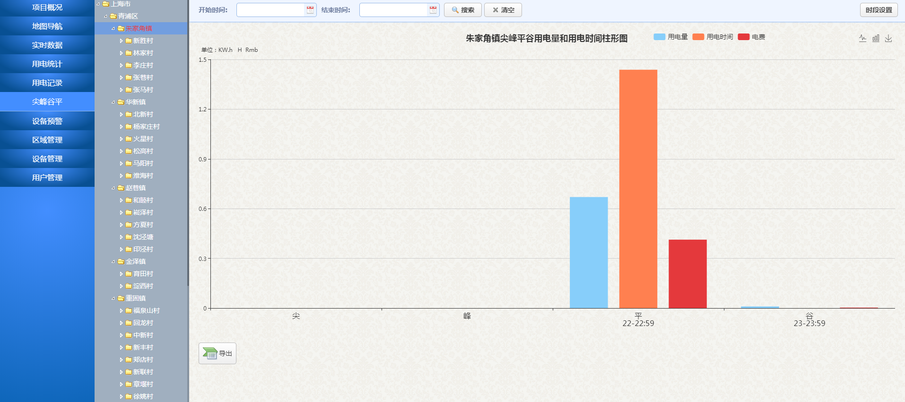

数据导出按钮

点击时段设置会弹出尖峰平谷的设置的窗口：

因为不同的地区的尖峰平谷能因为季节的因素而不同，您可以分开设置这些不同的时间周期。并为每个时间周期配置具体的中尖峰平谷起止时间明细。

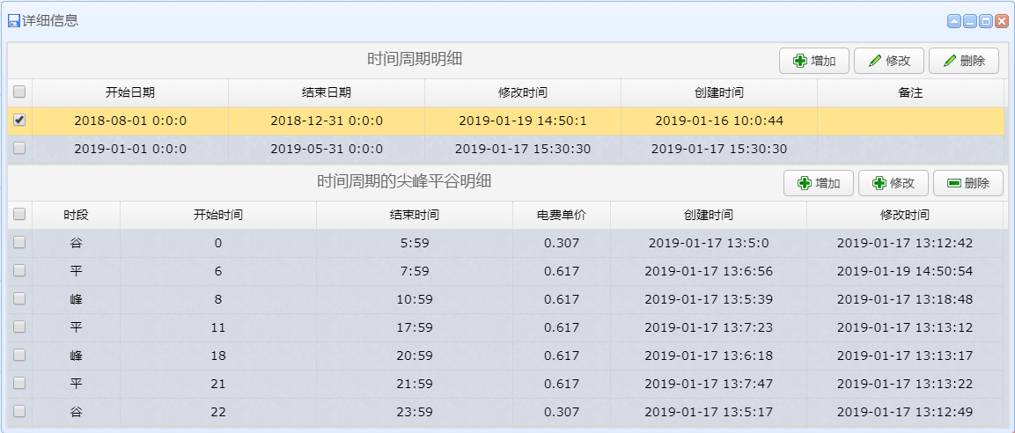

2.7 设备预警：

设备预警模块提供的是监控您当前接入的设备，我们把设备的监控分为以下几种：

1. 设备因不可告知的原因发生了通信中断，没有数据回传，灰色颜色表示。
2. 设备没有中断，但是我们没有对它设置监控的条件，蓝色颜色表示。
3. 设备设置了监控条件，正常通信且处于监控数值范围中，绿色颜色表示。
4. 设备设置了监控条件，正常通信但是处于监控数值范围之外，红色颜色表示。

   

监控异常

正常监控

未设置监控

通信中断

您可以把鼠标悬停在某一设备上，系统即提示当前设备的明称，所属区域等。您也可以点击该设备，进而获取该设备的当前的详细信息。

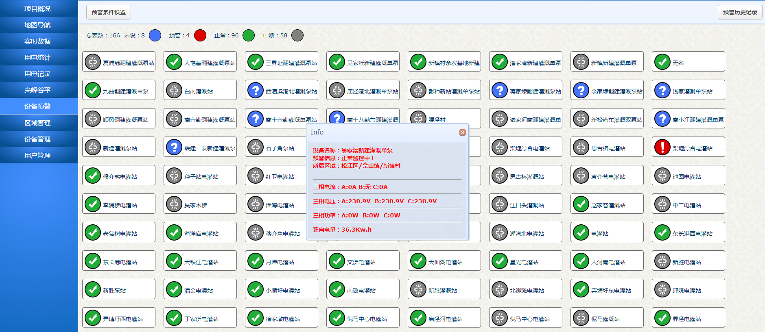

左上角的预警条件设置,是为某一个区域或某一个设备设置的预警的条件,您可以通过点击它打开如下的窗口，窗口您可以根据实际的具体的工作需要来设置一个预警的条件，设置完条件后，请一定为该条件指定您要监控的是哪一个区域或设备。

预警条件

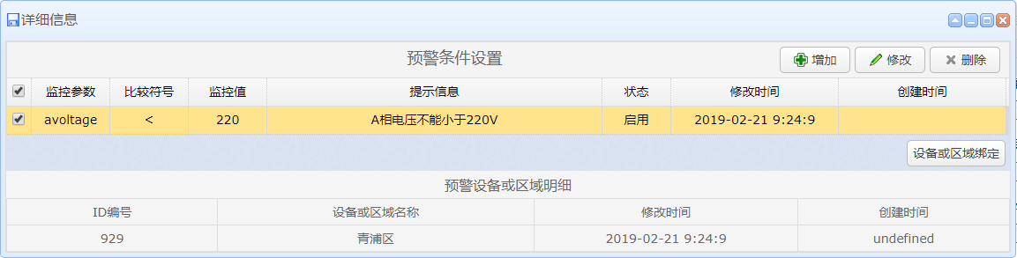

绑定的区域和设备

右上角的预警历史记录提供的是曾经发生过预警的设备，您可以通过它来具体查询过去某个设备是否有异常的情况。最下方的导出按钮可以导出您所有设备的清单，以及设备的当前状态。

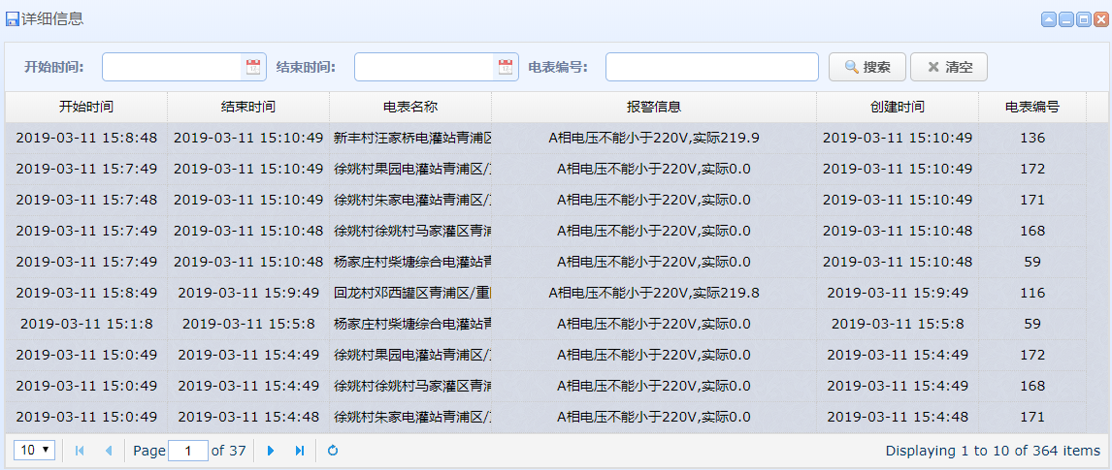

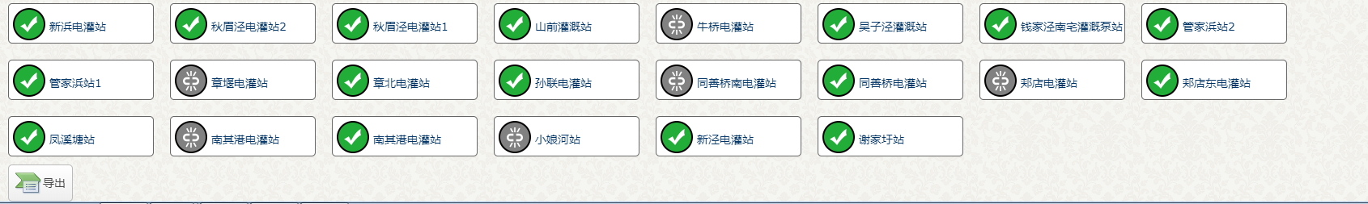

数据导出按钮

2.8区域管理：

区域管理模块提供的是区域的录入及修改，如果您的设备分布不同的地理位置，或者某些设备

他们归属于某一个单位，您都可以将其定义为一个区域，它可以给您提供更精确的管理，统计，

该功能归属于系统管理员，如果您不是系统管理员，您不具备该项功能。

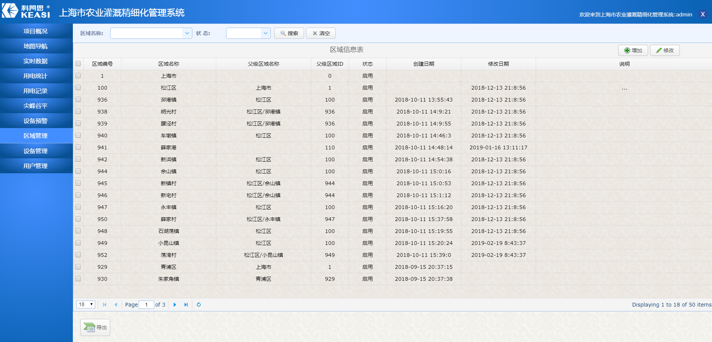

可以输入查询的条件

数据导出按钮

2.9设备管理：

设备管理提供的是设备的录入工作，该功能只对系统管理员开放，在该模块中我提供了两种设备的录入工作。

采集器信息表中，列出当前用于采集数据的设备清单，您可以在该窗口中查询某一个采集器，或者新录入一个采集器，修改采集器的信息等等。

如果您点击某一个采集器，会在下方的窗口中列出该采集器下面所有的设备。您可以在下方的窗口中对该采集器下的设备做新增，修改，删除等工作。

最下方的两个按钮用于导出所有采集器清单，或用于导出某一采集器下的设备。

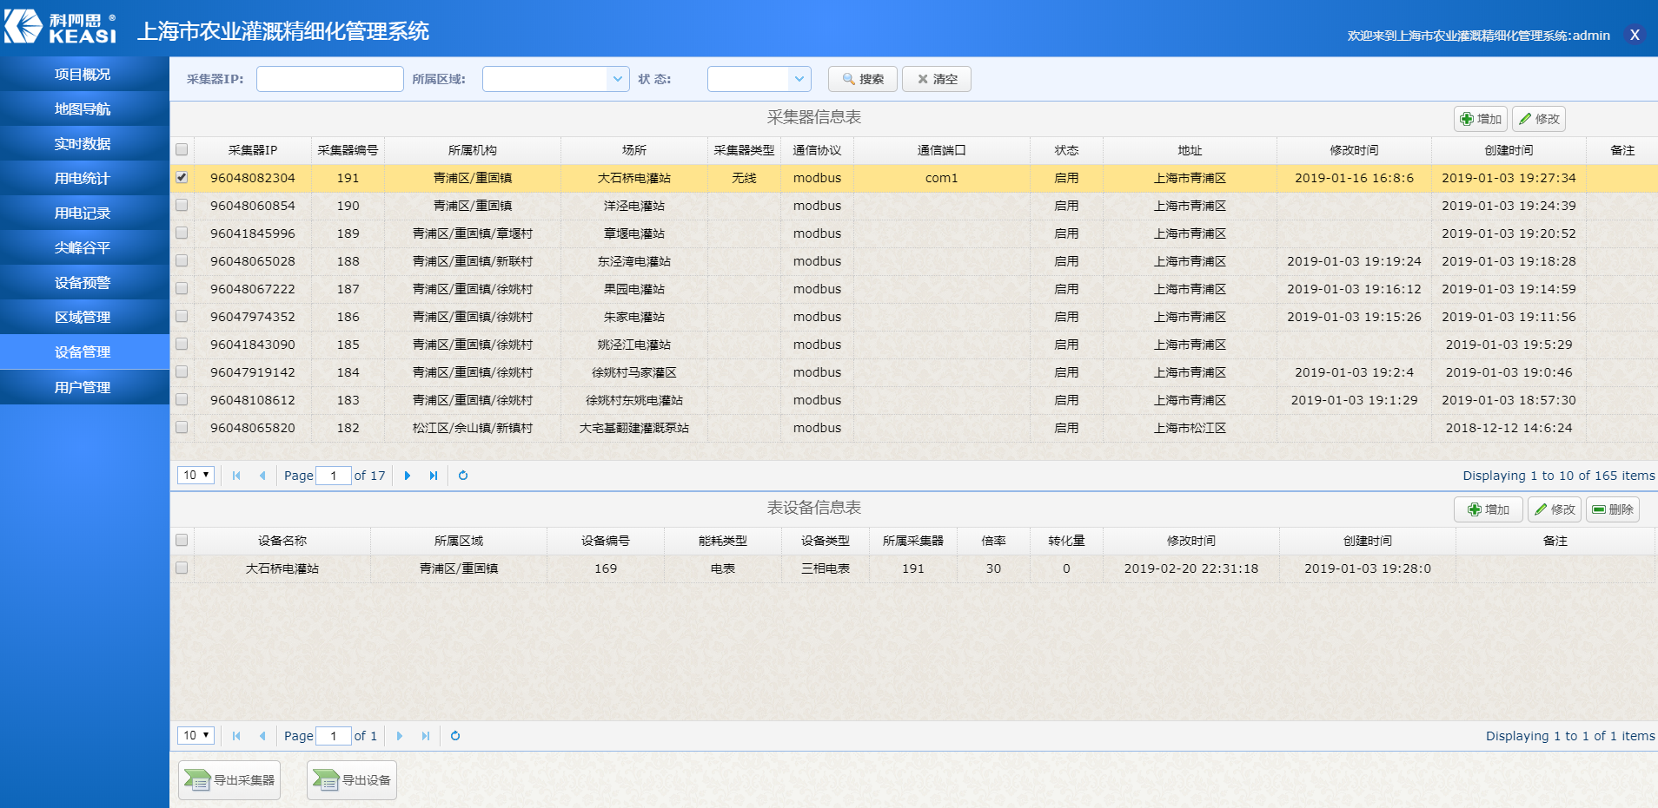

设备管理窗口

采集器管理窗口

数据导出按钮

可以输入查询的条件

3.0用户管理：

用户管理是用来配置不同业务场景中的用户，该模块只对系统管理员开放，在该模块中，我们可以为某一个区域，或某几块设备指定一个特殊的用户，在上面的用户窗口中配置好了用户信息后，我们可以用户关联信息表中对该用户指定其所辖的区域和设备，区域和设备可以并存。

我们也可以通过该窗口查询系统中所有的用户信息，以及该用户下所辖的设备和区域信息。

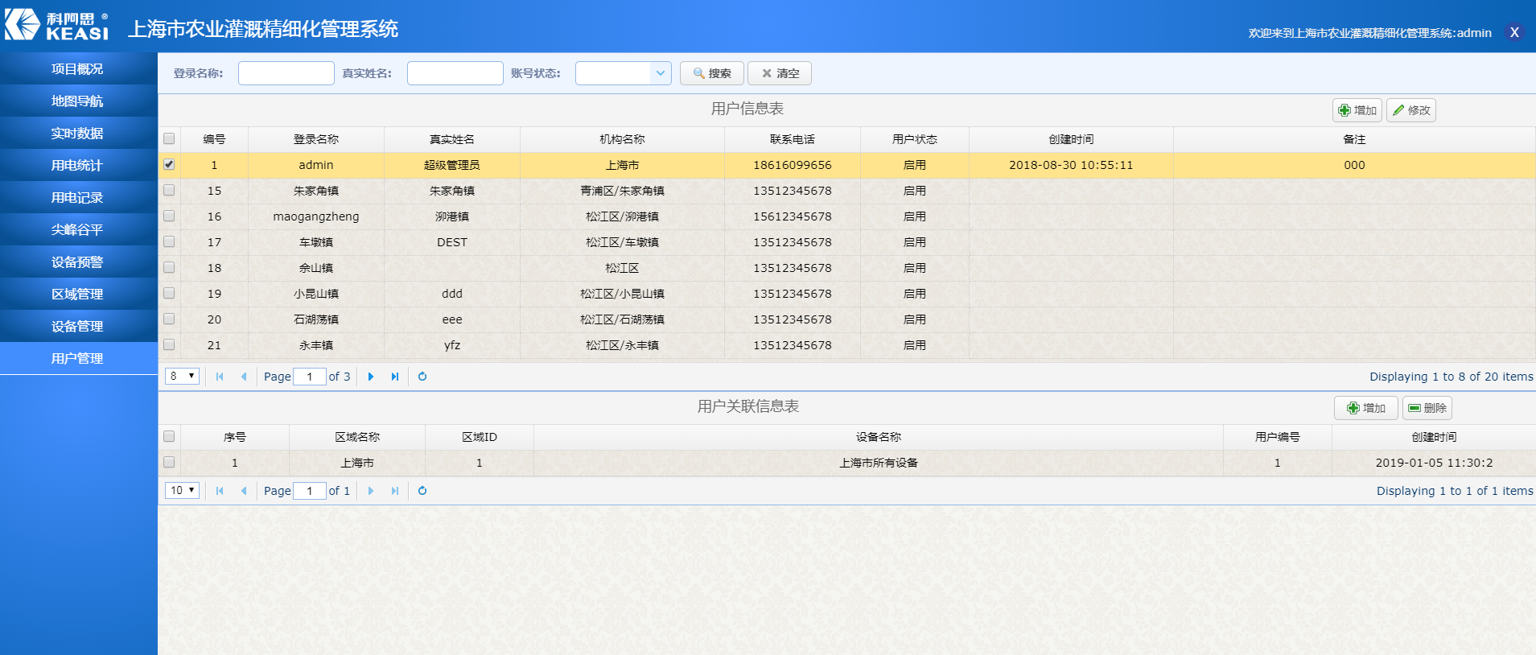

设备管理窗口

采集器管理窗口

可以输入查询的条件